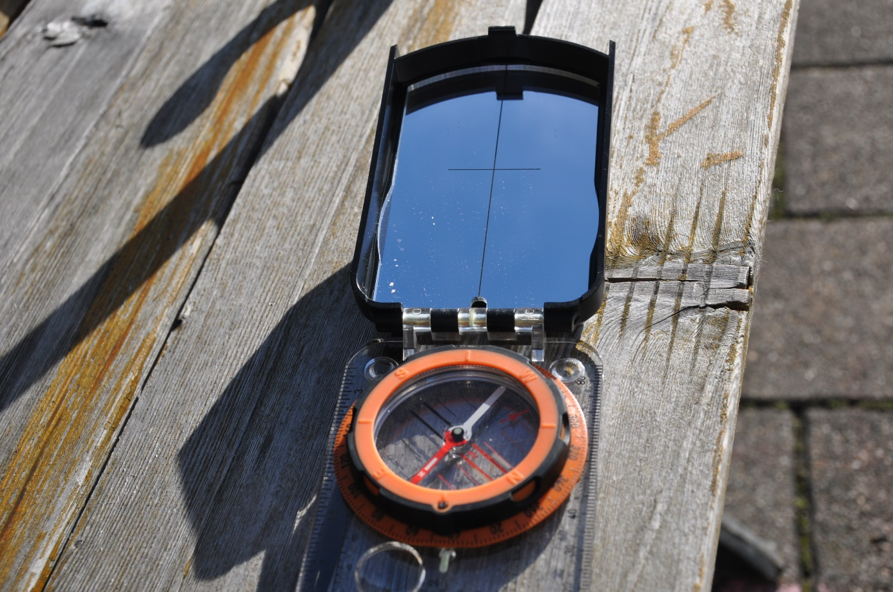
Gradzahl
Kompassnadel
Kimme-Beim Anpeilen hier drüber schauen

Spiegel

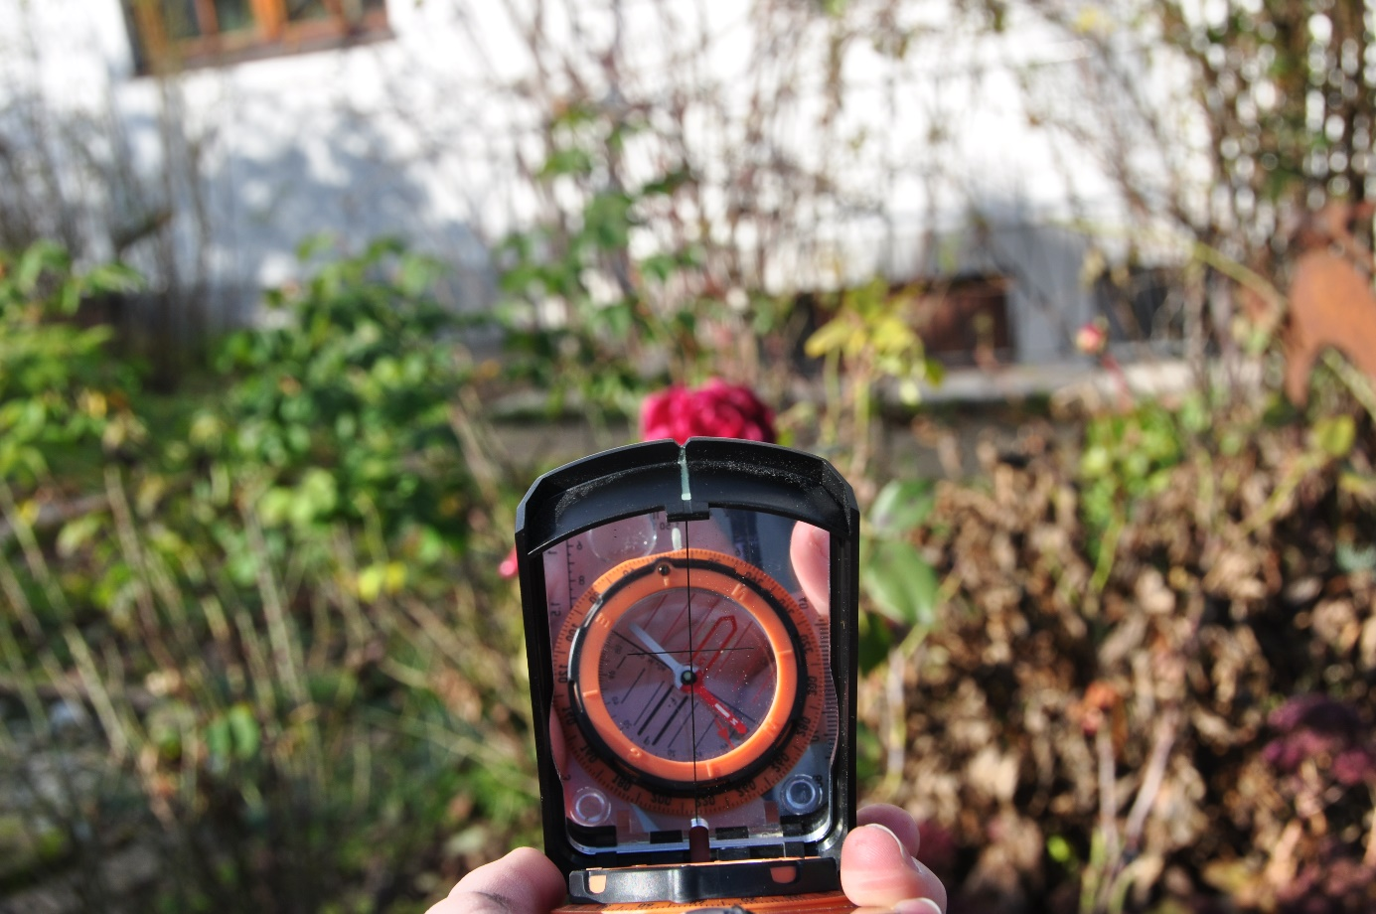
Peile nun Dein Ziel über die Kimme hinweg an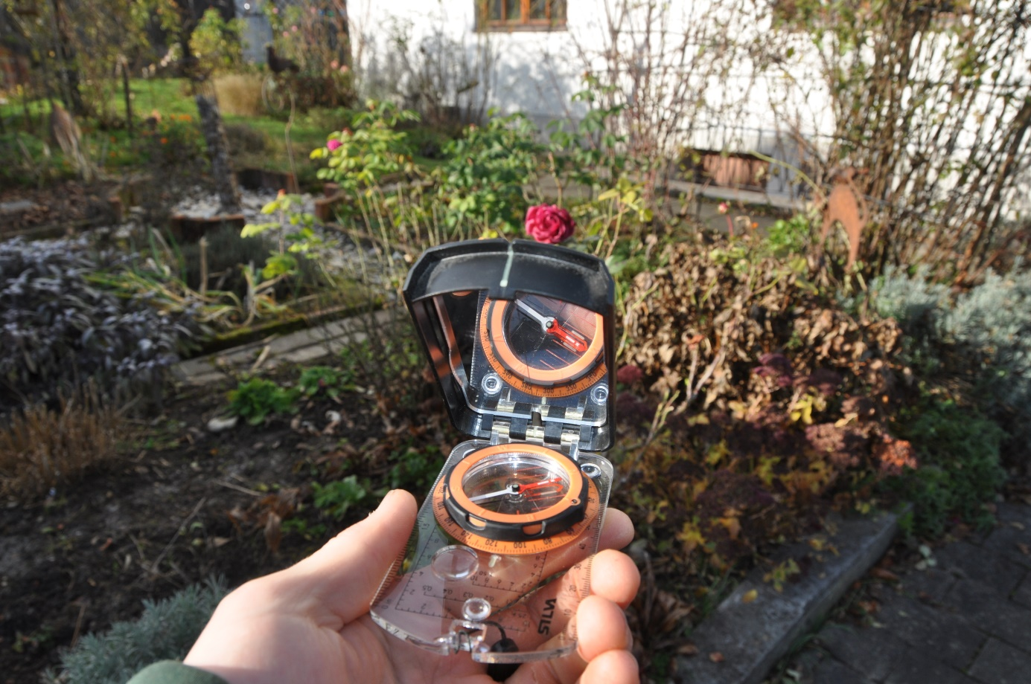
Norde jetzt die Kompassnadel ein d.h. die rote Nadel muss zwischen den roten Markierungen liegen. Dann kannst Du die Gradzahl, die an dem angepeiltem Gegenstand liegt, ablesen.

